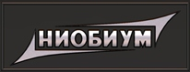
ООО «НИОБИУМ»
Московская область,
Мытищинский р-он,
ул. Центральная, д. 81
info@niobium.ru, niobium.ru
ОГРН 1135029005385 ОКПО 48817207
ИНН 5029175080 КПП 502901001
Технико-коммерческое предложение №1827

Благодарим Вас за интерес к оборудованию «НИОБИУМ».

По любым вопросам обращайтесь в удобное для Вас время.

С наилучшими пожеланиями,
Скорняков Дмитрий
Тел: 8 (495)7 888 321
Моб: 8 (929)504-29-94
e-mail: info@niobium.ru

Комплекс для производства сегментных отводов, переходов (адаптеров), уток и т.д. «САТУРН 2020»
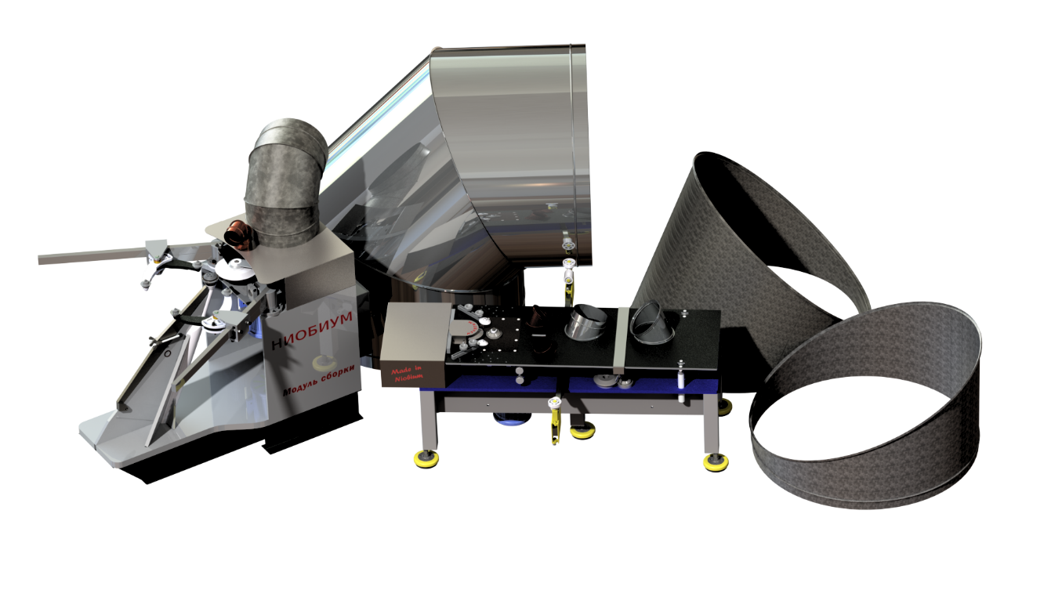

Состав комплекса.
Комплекс состоит из двух независимых модулей (постов) – модуля заготовки фальца:
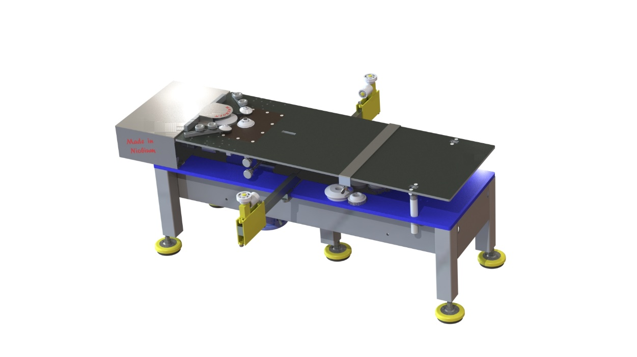
и модуля сборки:
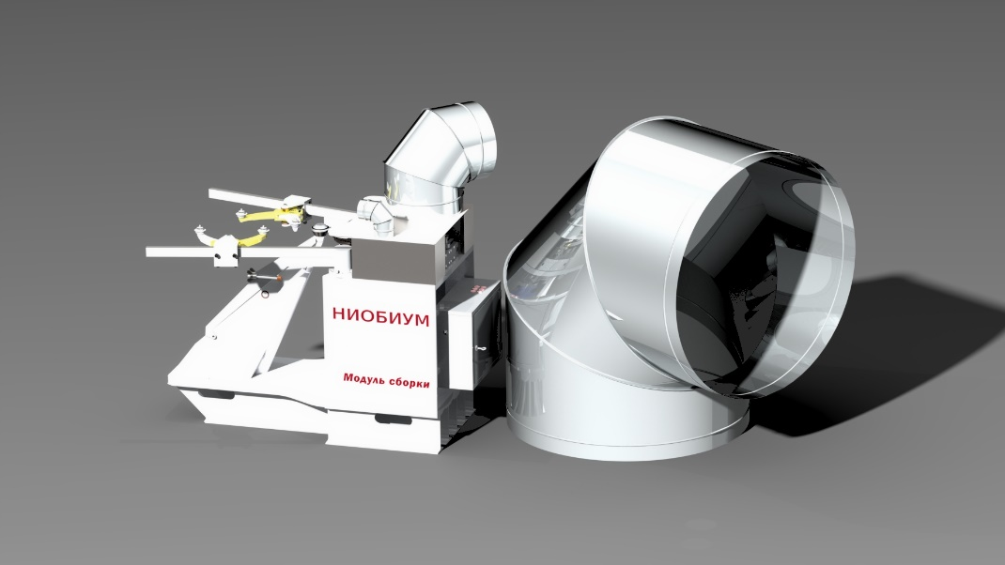

Назначение
Модуль заготовки фальца позволяет выполнять операции:
- Заготовки Г-образного фальца (отбортовки типа «папа»)
- Заготовки Z-образного фальца (отбортовки типа «мама»)
- Нанесения зига
- Гофрирование (для сужения края трубы)
Модуль сборки предназначен для запрессовки Г+Z – образных фальцев (сборки сегментов) методом вальцовки.

Состав модуля заготовки фальца:
Модуль поставляется в следующей комплектации:
- Станок
- Комплект роликов для отбортовок Г – Z 5мм для толщин 0,5-0,7мм включительно.
- Комплект роликов для отбортовок Г – Z 7,5мм для толщин 0,7-0,9мм включительно.
- Комплект роликов для отбортовок Г – Z 10мм для толщин 0,9-1,2мм включительно.
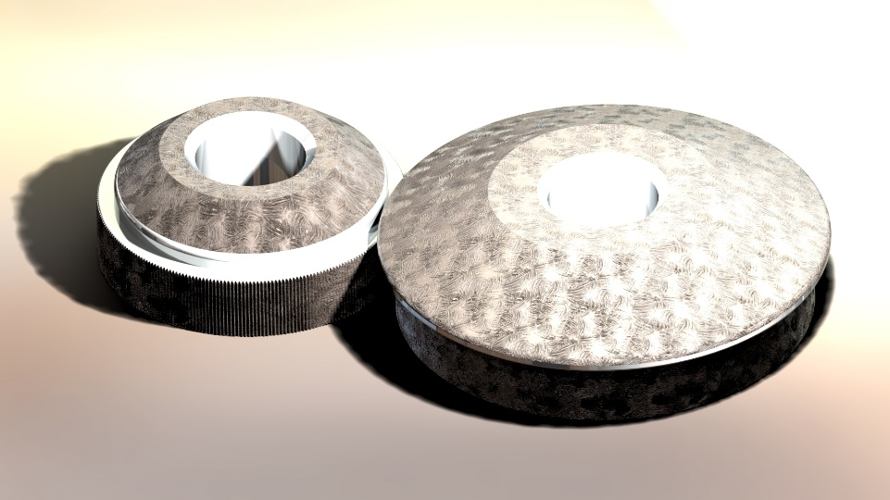
- Упоры в сборе для вращения по часовой стрелке – 2шт.
- Корпус упора для вращения против часовой стрелки – 2шт. (для левшей)
- Штанга в сборе для поддержки больших диаметров заготовок.
- Зип (ключи 6-гранные)
Для удобства работы оператора нужен стул (не входит в комплект)
Опционально доступны:
- Комплект роликов для Г-Z отбортовки 12мм для больших толщин
- Комплект роликов для нанесения зига R= 5мм
- Комплект роликов для нанесения зига R= 5мм
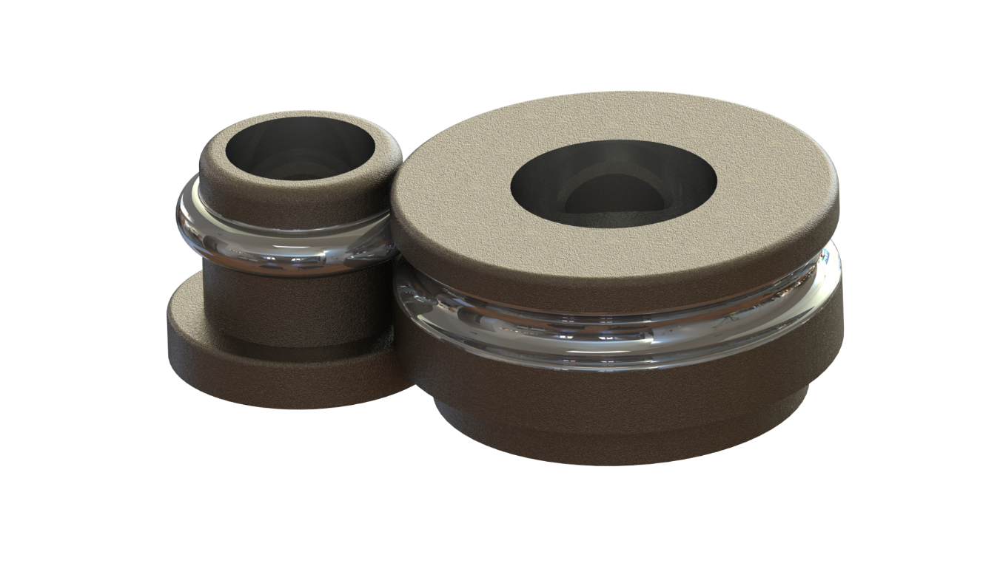
- Комплект роликов на заказ (гофрирование, прикатывание уплотнительных резинок, и др.)
- Ремкомплект для муфты (расходник)
- Сменная износостойкая накладка на стол (расходник)
- Рейка износостойкая на стол (расходник)

Состав модуля сборки.
- Станок
- Пульт оператора
- Комплект коротких консолей (подвижная + неподвижная)
- Комплект длинных консолей (подвижная + неподвижная)
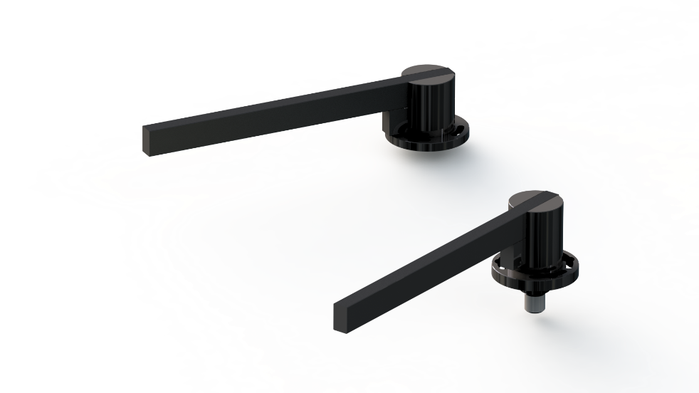
- Комплект малых вилок (для диаметров 100-200мм)
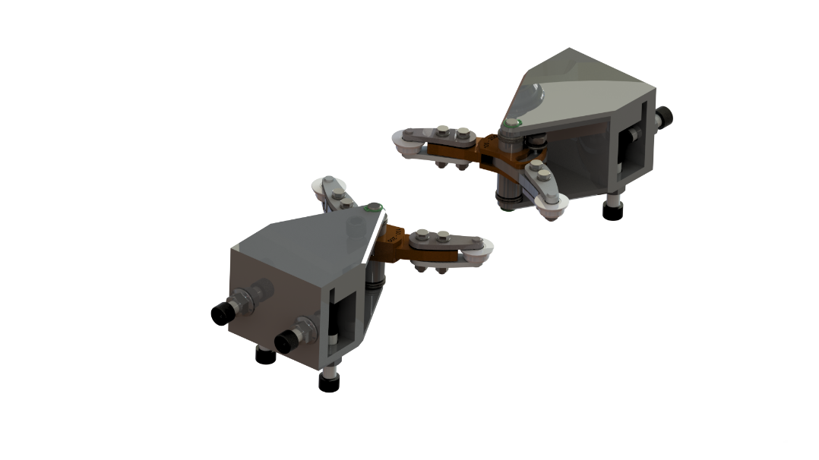
- Комплект средних вилок (для диаметров 200-600мм)
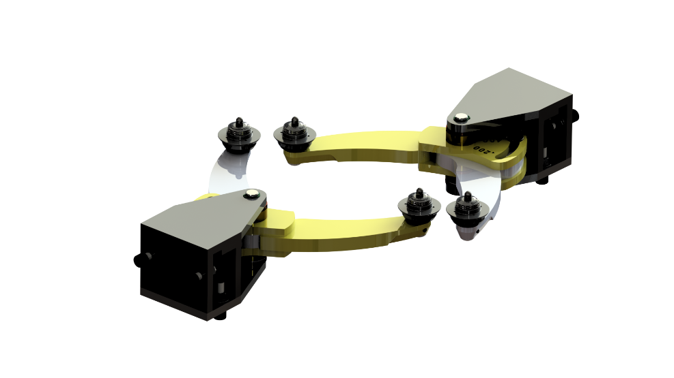
- Комплект больших вилок (для диаметров 600-1250мм)
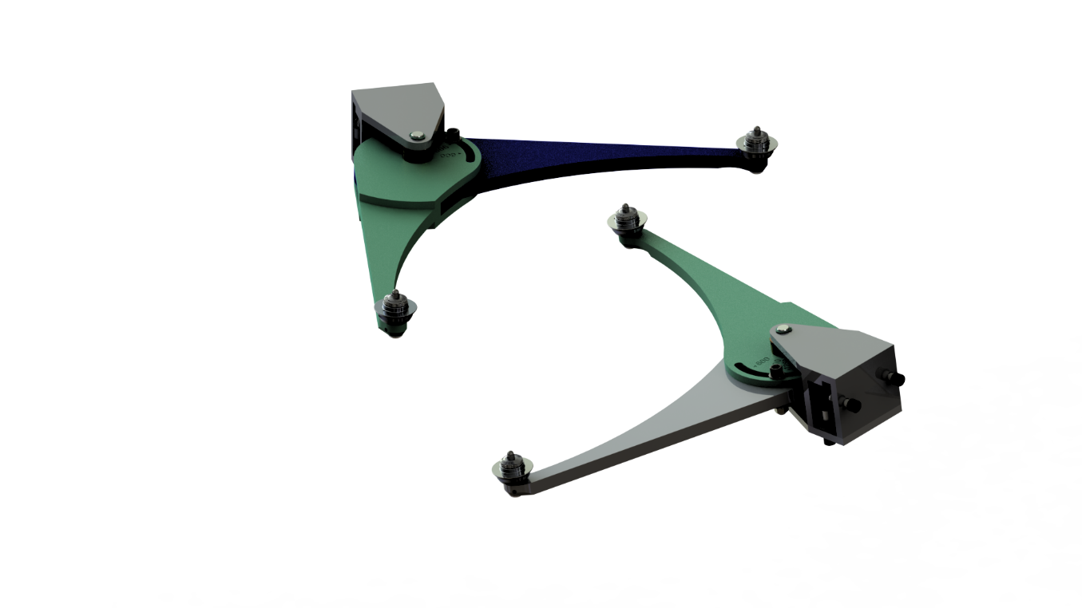
- Усилитель (для больших толщин)
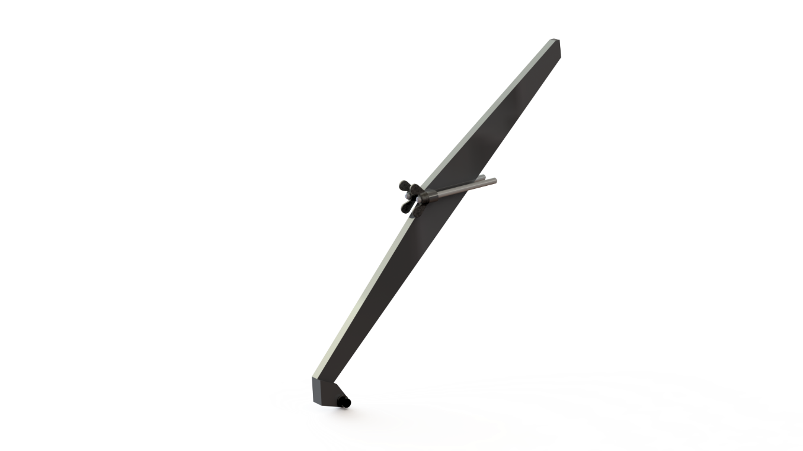
- ЗИП (ключи шестигранные и рожковые)

Характеристики:
- Производительность комплекса – не менее 220 отводов 90° диаметром 200мм из 4 сегментов за 8 часов.
- Диапазон диаметров 100 – 1250 мм (внутренний диаметр сегмента).
- Максимальный угол сегмента – 22,5° включительно. То есть станок позволяет изготавливать отвод 90° из 3х сегментов (двумя соединениями по 45°).
- Диапазон толщин – 0,5-1,2 мм для оцинкованной стали.
- Плавная регулировка частоты вращения роликов (частотный преобразователь).
- Мощность каждого модуля 4 кВт (380в, 3 фазы).
- Пневмосеть с давлением 8-10 бар. Расход воздуха низкий.
- Модуль заготовки ДхШхВ 1840х555х750мм, вес нетто около 650 кг
- Модуль сборки ДхШхВ 1655х670х1130, вес нетто около 730 кг

Преимущества комплекса

- Реально физически независимые посты заготовки и сборки. Модульная конструкция позволяет удобно располагать посты заготовки и сборки так, чтобы минимизировать межоперационные перемещения. Есть возможность усилить производственные мощности на каждой отдельной технологической операции, доукомплектовав её соответствующим модулем.
- Если у вас уже есть зиговочный станок типа «ЗИГМУНД» от компании НИОБИУМ, то приобретая только Модуль сборки отдельно и комплект роликов для заготовки фальца L-Z для зиговки, вы уже получаете промышленное производство отводов. Докупить модуль заготовки можно отдельно, выйдя после этого на максимальную производительность.
- Система быстросъёма для оперативной замены роликов без инструмента работает от одного нажатия на кнопку
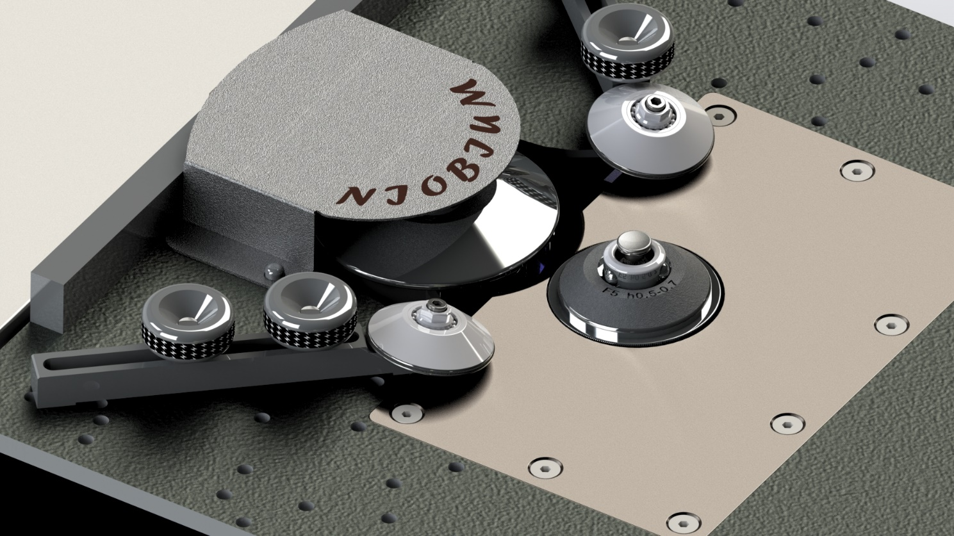
- Байонетное крепление консолей облегчает и ускоряет их замену
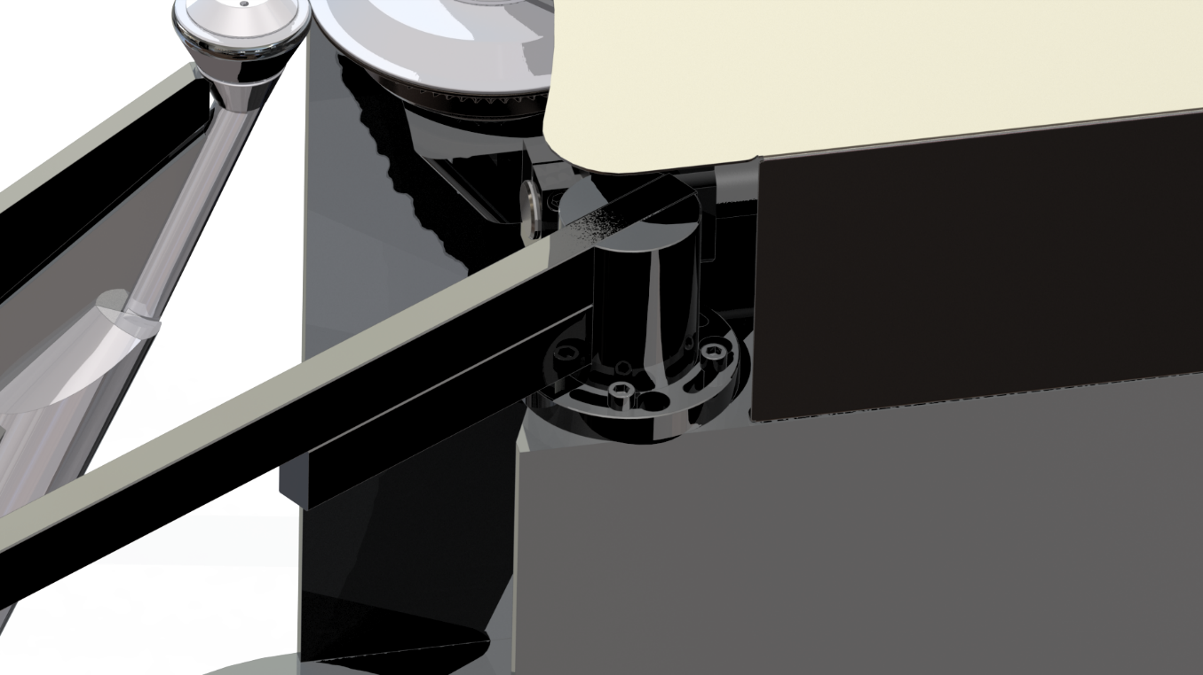
- Простая и понятная настройка вилок
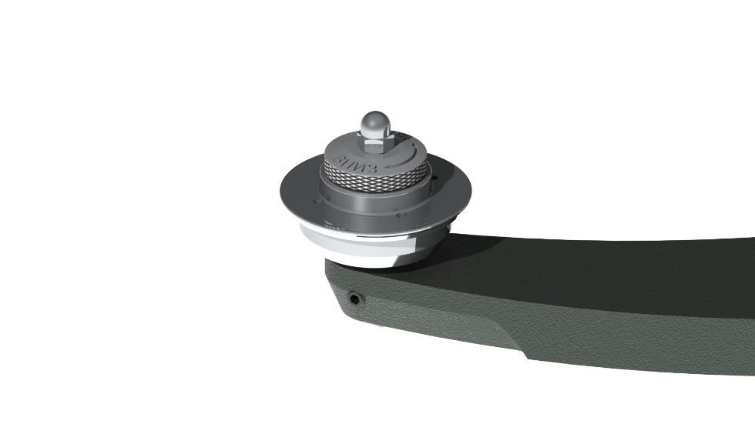
- Автоматическое сведение тарелок на модуле сборки «на ходу»
- Сведение/разведение вилок при помощи педали, для быстрой установки/снятия заготовок.
- Обрезиненные ролики боковых упоров
- Простая настройка и управление подъёмом/опусканием стола
- Независимость модулей повышает общую надёжность
- Пост заготовки с сидячим положением оператора уменьшает вероятность брака за счёт более точных движений, а также снижает нагрузку на ноги.
- Простота настроек, и лёгкость в освоении оператором.
- Простое и необременительное обслуживание.
- Все запчасти – в наличии.
- Доступность сервиса.
- Бесплатное обучение оператора на территории ООО НИОБИУМ при приобретении комплекса «САТУРН 2020».

Итого 1600 000 руб с ндс

